TWXJ01 汽车前桥拆装附翻转架
一、功能简介
1.采用 全新大众捷达前桥总成(附件齐全，易于拆装)，并装在专用翻转架上。
采用减速翻转机构，可使前桥旋转任意角度，并能任意位置锁止，便于学生从不同的角度进行拆卸和装配。
2.底部放置接油盘，便于小零件或螺丝的集中存放。
3.翻转架采用了高强度的钢结构焊接，表面经喷涂工艺处理。翻转架底部带有自锁脚轮，可移动式，方便教学。
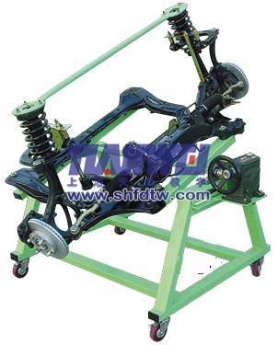
二．技术规格
设备外形：1000×600×1100mm (长×宽×高)
颜色：7032
钢管：40*40*3mm
万向脚轮
前二只万向带锁止功能脚轮
2后二只万向脚轮
脚轮与台架用M6*4螺丝固定，方便设备维修与维护。
脚轮：60mm×50mm(直径×宽度)
脚轮支撑：1.0T
减速机：MOPA70；1：70
三、基本配置(每台)
序号 | 名 称 | 规格型号 | 单位 | 数量
1 | 前桥总成 | 附件齐全，易于拆装 | 套 | 1
2 | 拆装翻转架(带自锁脚轮装置)，带立柱钢管200*200*5mm； | 950×680×850mm(长×宽×高)，带减速机，可做轴向任意角度的翻转和静止。 | 台 | 1
3 | 大面积接油盆 | 660×590×35mm(长×宽×深) | 个 | 1
4 | 减速机构（带摇手盘等附件） |  | 套 | 1

